【友好物】好物二期活动需求

曾晓强

修订记录

|  |  |  |
| --- | --- | --- |
| 修订时间 | 说明 | 版本 |
| 2018-6-13 18:06:25 | 创建文档 | V1.0 |
| 2018-6-14 10:58:27 | 1. 将【立即报名】按钮替换为【免费咨询】，删除取消报名逻辑； 2. 删除报名表单； 3. 删除报名名单轮播；   修改详情可打开修订记录查看； | V2.0 |
| 2018-6-14 15:46:35 | 1. 旅游商品详情页的轮播名单改为“xxx正在咨询”； 2. 增加旅游商品的微信个性分享图文需求； | V2.1 |
| 2018-6-26 13:49:12 | 1. 商品列表页的【免费咨询】改为【查看详情】 | V2.2 |

# 需求概述

好物二期需要上架新品，这些新品的售卖流程与一期不一致，需要调整。同时，废弃先投票后购买的机制，仅保留商品的上下架状态。所以需要将投票、投票倒计时、自动开售等和投票有关的逻辑废弃。

# 需求信息

期望上线时间：2018年6月29日

# 需求详述

## 废弃投票相关机制

### 时间点废弃

删除投票开始时间、投票结束时间、自动开售开始时间、自动开售结束时间概念；

### 商品属性精简

商品的状态只保留上架/下架属性；其它的待投票、投票中、已开售等状态都废弃；

商品的状态是上架，在前端即可见并可购买；商品的状态是下架，在前端显示已售罄；

### 前端交互精简

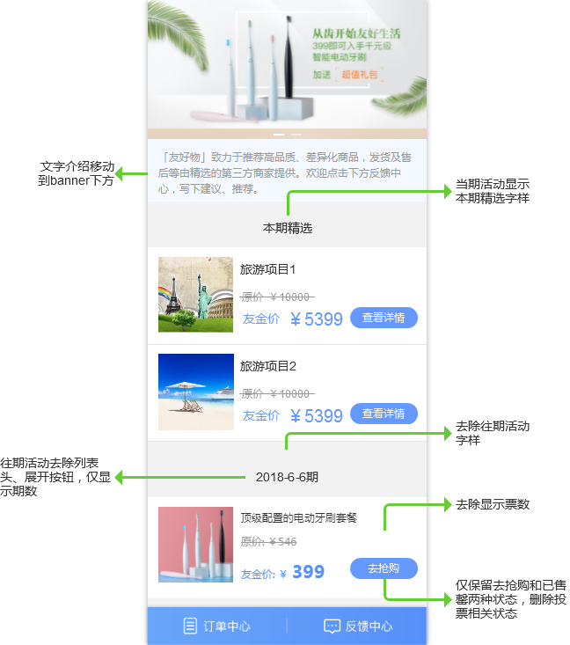

#### 文字介绍位置移动

如上图；

#### 增加本期精选字样

当期活动上方添加“本期精选”字样，如上图；

#### 删除往期活动字样

往期活动区域删除“往期活动”字样；

#### 删除投票数

所有商品不再显示投票数；

#### 往期活动列表头调整

调整后：

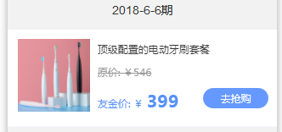

调整说明：

* 去除列表头、展开/折叠按钮，仅显示期数；
* 列表不再折叠，显示当期所有商品；

#### 按钮状态说明

仅保留【去抢购】和【已售罄】两种状态，删除【未投票】、【投票】、【已投票】按钮状态；

商品状态与按钮的对应关系：

* 上架——【去抢购】；
* 下架——【已售罄】；

## 二期商品说明

二期的商品是定制化旅游路线。我们需要收集用户信息，然后线下交给旅行社。所以页面上的按钮就不能叫【去抢购】，而要改成【查看详情】；

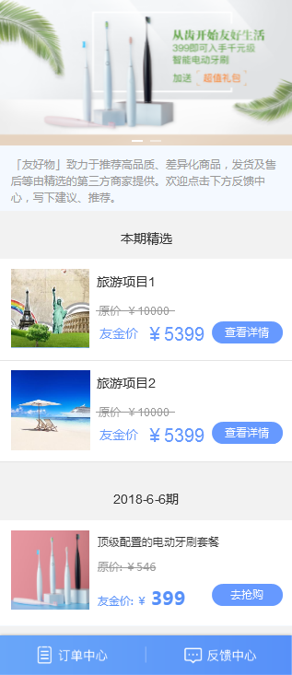

#### 二期活动信息

活动开始时间：7月2日00:00:00；

活动结束时间：待定；

#### 二期商品信息

待定；

#### 【查看详情】按钮状态说明

点击后进入商品详情页。

#### 【免费咨询】按钮功能说明

【免费咨询】按钮：点击后打开H5在线客服页，在线客服由市场同事对接；

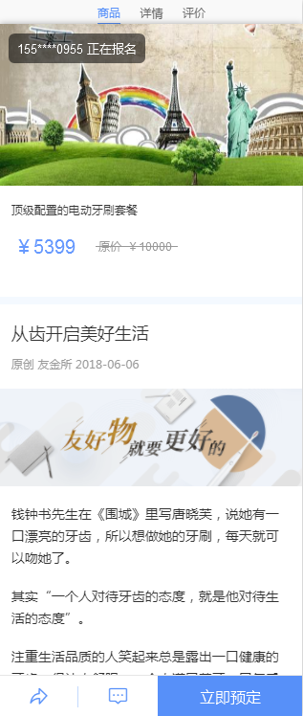

## 商品详情页改造说明

#### 立即报名按钮



二期商品的名单轮播改为“xxx正在预定”模板。（是二期的商品才改新模板，原来的oclean商品页还是显示“xxx正在抢购”）；

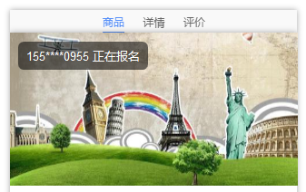

页面右下角的【立即预定】，需要登录态，登录后点击按钮，则后台记录点击的用户，用于页面中显示“xxx正在预定”的信息；

## 微信分享图文信息

新增的两个旅游商品的详情页需要配置单独的分享图文信息。图文详情待定。

## H5在线客服相关配置

H5的在线客服需配置为默认人工客服，在非工作时间手动切换到自动回复；